Работа с 7-сегментным индикатором
А | A | 112
Б | B | 111
В | C | 108
Г | D | 109
Д | E | 110
Е | F | 114
Ж | G | 113

Таблица истинности для вывода десятичных цифр на 7-сегментный индикатор

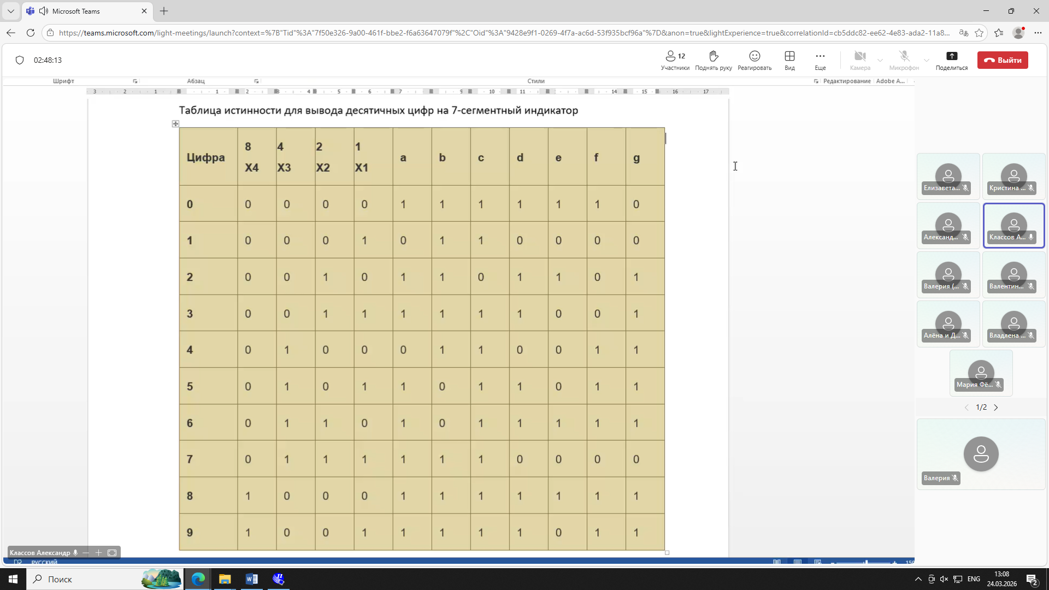
Для функции A:
A = ((X4+X3+X2+X1’)*(X4+X3’+X2+X1))’
Для функции B:
B= ((X4+X3’+X2+X1’)*(X4+X3’+X2’+X1))’
Для функции C:
C= (X4+X3+X2’+X1)’
Для функции D:
D=((X4+X3+X2+X1’)*(X4+X3’+X2+X1)*(X4+X3’+X2’+X1’))’
Для функции E:
E=( X4’*X3’*X2’*X1’+X4’*X3’*X2*X1’+X4’*X3*X2*X1’+X4*X3’*X2’*X1’)’
Для функции F:
F=((X4+X3+X2+X1’)*(X4+X3+X2’+X1)*(X4+X3+X2’+X1’)*(X4+X3’+X2’+X1’))’
Для функции G:
G= ((X4+X3+X2+X1)*(X4+X3+X2+X1’)*(X4+X3’+X2’+X1’))’

